« L’étudiante et Monsieur Henri »
- JE DÉCOUVRE LES PERSONNAGES
Regarde la bande-annonce et retrouve le nom de chaque personnage.

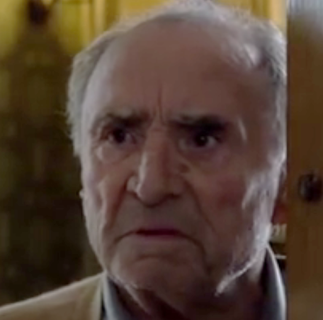 |  | 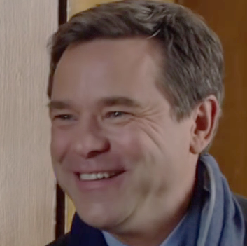
a. | b. | c. | d.
Constance | Valérie | Paul | M. Henri
la jeune étudiante | la femme de Paul | le fils de M. Henri | le vieil homme

- JE NOTE LES INFORMATIONS DU FILM
Fais des recherches sur Internet et complète la fiche du film.

Titre du film : .
Nom du réalisateur : .
Date de sortie (en France): .
Genre : .
Acteurs principaux : .
Durée : .

- JE COMPRENDS LA SITUATION
Regarde à nouveau la bande-annonce. Parmi les trois synopsis suivants, lequel correspond au film ?

- M. Henri est un vieil homme triste. Son fils Paul décide de venir vivre chez lui avec sa femme. Mais un jour, l’amante de Paul, Constance, découvre qu’il est marié et elle demande à M. Henri de l’aider. Ensemble, ils vont essayer de séparer le couple.

- M. Henri est un vieil homme plein d’humour. Il aime s’amuser et ne veut pas habiter seul. Il décide donc d’aller vivre chez sa nièce Constance qui fait ses études à Paris. Lorsque la jeune étudiante rencontre Paul, le fils de M. Henri, elle tombe tout de suite amoureuse.

- M. Henri est un vieil homme bougon. À cause de ses problèmes de santé, il ne peut plus vivre seul dans son appartement parisien. Son fils Paul réussit à le convaincre de louer une chambre à une étudiante, Constance. Henri va alors utiliser la jeune femme pour essayer de briser le mariage de son fils...

- J’IDENTIFIE LE CARACTÈRE DES PERSONNAGES
- Pour chaque phrase, écris de quelle personne il s’agit.

Exemple : a. C’est un vieil homme bougon. Monsieur Henri .

- Elle cherche une chambre à louer. …………………
- Il a le sens de l’humour. …………………
- M. Henri pense qu’elle est idiote. …………………
- Il vit seul dans son appartement. …………………
- Il n’aime pas sa belle-fille. …………………
- Elle n’est pas drôle et très vieux-jeu. …………………
- Il demande à Constance de séduire son fils. …………………
- Elle hésite à accepter la mission de M. Henri. …………………
- Il offre 3 mois de loyer gratuits à Constance si elle réussit sa mission. …………
- Elle est en colère contre son mari. …………………

- Décris la personnalité de chaque personnage (mots ou phrases).

Le personnage | Sa personnalité
Monsieur Henri
Paul
La femme de Paul, Valérie
Constance

- JE RETROUVE L’ODRE CHRONOLOGIQUE
Remets les photos extraites de la bande-annonce dans l’ordre. Puis, décris l’action principale.

Exemple : photo B n°1 : Constance cherche un logement. Elle arrive chez M. Henri parce qu’elle a vu une annonce pour une chambre à louer.

A. 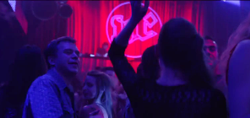 B.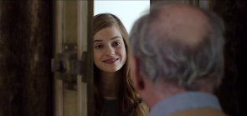
C.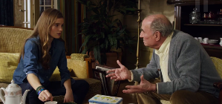 D.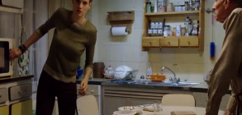
E. F.
G.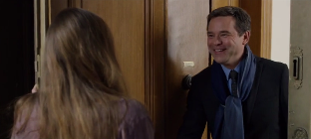 H.
Chronologie des évènements de la bande-annonce:
1 | Photo B | Constance cherche un logement. Elle arrive chez M. Henri parce qu’elle a vu une annonce pour une chambre à louer.
2 | Photo …
3 | Photo …
4 | Photo …
5 | Photo …
6 | Photo …
7 | Photo …
8 | Photo …

